**Муниципальное дошкольное образовательное учреждение**

**детский сад комбинированного вида №5.**

***Консультация для родителей***

***«Формирование***

***у детей интереса***

***к семейным традициям»***

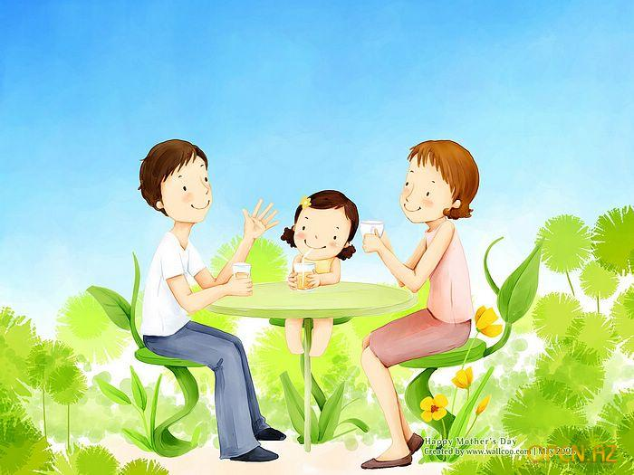

***Воспитатель: Шпыг.Т.Н.***

Первая школа воспитания растущего человека – семья. Здесь ребёнок приобретает опыт жизни среди людей. Семейные реликвии, сказки, песни, поговорки пословицы, загадки и игры из детства бабушек и дедушек – это источники исторических знаний, которые отвечают образному характеру детского познания окружающего мира. Дети начинают осознавать, что каждое новое поколение живет в иных условиях, чем предыдущее, думает и выглядит иначе. Приходит понимание того, что люди, события, вещи имеют прошлое, настоящее, будущее. Так формируются первые представления связи между поколениями.

Тесный контакт ребенка со старшими членами семьи эмоционально обогащает родственные связи, укрепляет семейные традиции, налаживает преемственность между поколениями.

Так же, издавна служат для укрепления семейных и родовых связей народные и календарные праздники. Они помогают отрегулировать взаимоотношения между различными поколениями, между родными людьми разной степени близости, насыщают потребность в дружеском родственном общении, дают чувство защищенности и тепла. Так всегда было и в крестьянской, и в городской среде.

Традиционные праздники и сейчас привлекают красотой обрядов и обычаев, особых в каждом конкретном случае. Может быть, поэтому нужно стараться украсить повседневную жизнь детей радостным ожиданием праздничного дня, подготовкой к нему. И тут каждому взрослому важно вспомнить свое детство, восстановить в душе радость предвкушения наступающих праздничных дней. Это поможет Вам, родители провести любой праздник искренне, с полной душевной включённостью, а в детский опыт общения с людьми заложить положительное эмоциональное основание, которое в дальнейшем обеспечит психологическую устойчивость личности.

Хотя атрибуты, песенный репертуар, бытовые детали праздника изменяются со временем, но детская память надолго сохранит традиции своей семьи в подготовке к празднику – особый ритуал предпраздничной уборки дома, традиционные пироги и блюда, застольное пение, без которых праздник не праздник, ночёвку дальних гостей, обмен подарками собственного изготовления. В памяти останутся только самые светлые и радостные впечатления. Позаботьтесь о поддержании благоприятной эмоциональной семейной атмосферы. Она важна и для Вас, и для малыша. Трудно и большому, и маленькому, если в семье вечные неурядицы, если никто и никогда ни в чем не хочет уступить.

Ф.Достоевский сказал: «Человека делают человеком светлые воспоминания детства». И хорошо, если эти воспоминания не отрывочные. Хорошо, если ребенок вынес из детства и сохранил на всю жизнь стойкие семейные традиции. Он же, конечно, постарается перенести их и в свою семью.